RAPPORT DE PROJET ACADÉMIQUE

Plateforme de Business Intelligence Prédictive
Analyse des ventes E-commerce (Online Retail)

1. Introduction générale

1.1 Contexte de la Business Intelligence
Dans l'ère actuelle du Big Data, la Business Intelligence (BI) est devenue un levier stratégique incontournable pour les entreprises. Elle permet de transformer des données brutes en informations actionnables, facilitant ainsi la prise de décision. Ce projet s'inscrit dans cette dynamique en proposant une solution moderne, capable de traiter des flux transactionnels sans la lourdeur des infrastructures traditionnelles.

1.2 Problématique et enjeux décisionnels
Les entreprises d'e-commerce génèrent des volumes massifs de données. La problématique principale est de réduire la latence entre la collecte de la donnée (achat) et son analyse (dashboard). L'enjeu est double : fournir une vue descriptive instantanée (KPIs) et anticiper les tendances futures (Prédictif) pour optimiser les stocks et la stratégie marketing.

1.3 Objectifs du projet
L'objectif principal est de développer une plateforme full-stack intégrant la chaîne de valeur complète de la donnée :
1. Extraction et transformation performante (ETL in-memory).
2. Expostion via une API REST rapide.
3. Restitution visuelle et interactive.
4. Enrichissement par des modèles d'Intelligence Artificielle (Segmentation et Prévision).

1.4 Méthodologie globale adoptée
Nous avons adopté une approche 'Code-First' et 'Zero-DB' pour ce prototype académique. L'absence de persistance lourde (type SQL) permet une itération rapide sur les algorithmes et une performance maximale grâce au traitement en RAM (Pandas).

2. Présentation et compréhension du dataset

2.1 Source et description du dataset
Le jeu de données 'Online Retail', provenant de l'UCI Machine Learning Repository (id=352), contient les transactions d'un grossiste e-commerce basé au Royaume-Uni entre 2010 et 2011. Il représente un cas d'école idéal avec environ 540 000 lignes.

2.2 Structure des données
Les principaux attributs sont :
- InvoiceNo : Identifiant unique de la transaction.
- StockCode : Référence produit.
- Description : Libellé du produit.
- Quantity & UnitPrice : Métriques quantitatives.
- CustomerID : Clé de segmentation client.
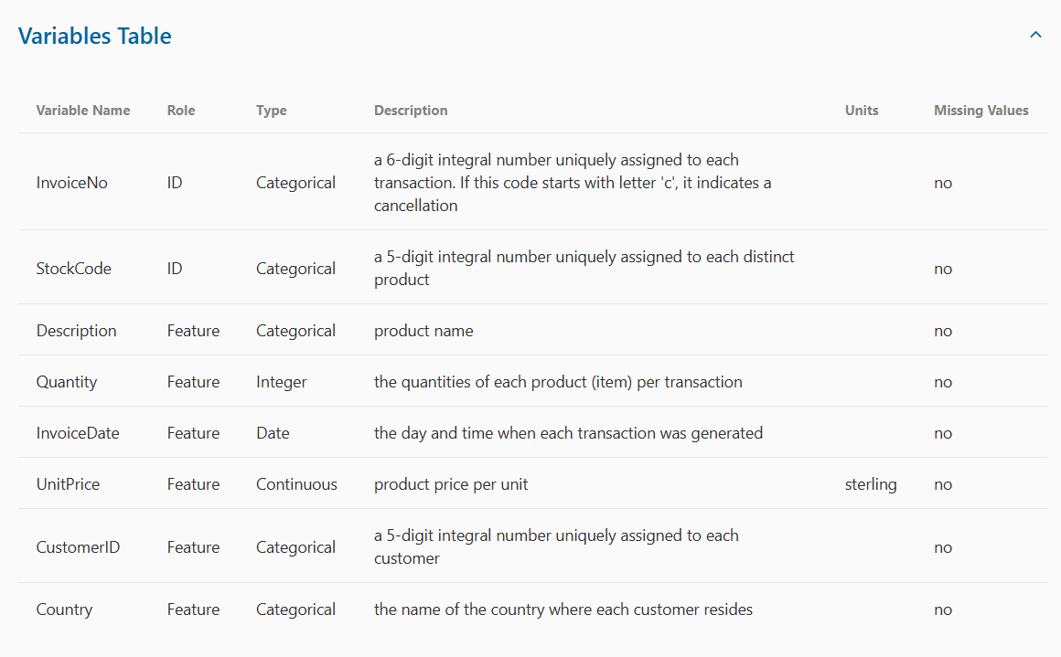

2.3 Problèmes de qualité des données
L'exploration a révélé plusieurs problèmes nécessitant un nettoyage :
- Valeurs manquantes sur les CustomerID (critique pour la segmentation).
- Transactions d'annulation (InvoiceNo commençant par 'C').
- Prix unitaires parfois à zéro ou négatifs (erreurs de saisie).

2.4 Justification du choix du dataset
Ce dataset a été choisi pour sa richesse multidimensionnelle (Temps, Produit, Client, Géographie), permettant de déployer l'ensemble des techniques BI et ML visées par ce projet.
[CAPTURE DE CODE À INSÉRER]
Type de code : Exploration initiale des données (chargement, colonnes)
Fichier concerné : backend/app/data_provider.py

3. Architecture et conception du système

3.1 Vue globale de l’architecture
Le système suit une architecture 3-tiers modulaire :
1. Data Layer : Module Python autonome (DataProvider) gérant l'ETL et le stockage en mémoire.
2. API Layer : Serveur FastAPI exposant les ressources via HTTP.
3. Presentation Layer : Application Next.js (React) pour le rendu utilisateur.

3.2 Choix technologiques
- Backend : FastAPI (Python) pour sa rapidité et sa typage strict (Pydantic).
- Traitement : Pandas pour la manipulation vectorisée de données.
- Frontend : Next.js pour le SSR (Server-Side Rendering) et la performance.
- ML : Scikit-learn et XGBoost, standards de l'industrie.

3.3 Justification de l’absence de base de données
Pour un volume de 500k lignes, le chargement intégral en RAM est plus performant que des I/O disques vers une base SQL. Cela simplifie le déploiement et élimine la latence de requête (Overhead ORM).

3.4 Organisation du projet
Le projet est structuré en deux dossiers racines 'backend' et 'frontend', favorisant une séparation claire des responsabilités (Separation of Concerns).
[CAPTURE DE CODE À INSÉRER]
Type de code : Configuration générale du backend (FastAPI App)
Fichier concerné : backend/app/main.py

4. Pipeline ETL en mémoire

4.1 Extraction des données
L'extraction se fait via la librairie `ucimlrepo` ou depuis un cache local Parquet pour accélérer les démarrages successifs.

4.2 Exploration automatique
Un mécanisme d'auto-détection mappe dynamiquement les noms de colonnes du fichier source vers notre schéma interne normalisé, rendant le système résilient aux changements de format.

4.3 Nettoyage et préparation
Les lignes sans CustomerID sont écartées. Les quantités négatives sont flaggées comme 'Retours' via une colonne booléenne `is_return`.

4.4 Transformations
Création de champs calculés : `TotalPrice` (Qté * Prix), `MonthStr` (Série temporelle), et conversion des types datetime.

4.5 Validation du pipeline
Le pipeline implémente un pattern Singleton Thread-Safe pour garantir qu'une seule instance de données est chargée en mémoire, accessible par tous les threads de l'API.
[CAPTURE DE CODE À INSÉRER]
Type de code : Fonctions ETL principales (load_data, transform)
Fichier concerné : backend/app/data_provider.py

5. Modélisation BI et indicateurs

5.1 Définition des indicateurs clés (KPIs)
Les KPIs implémentés sont :
- Chiffre d'Affaires Total (Sum TotalPrice)
- Nombre de Commandes Uniques
- Panier Moyen (CA / Nb Commandes)
- Taux de Retour (Nb Retours / Nb Total)

5.2 et 5.3 Agrégations et Analyses
Les agrégations sont réalisées via `groupby` de Pandas sur les axes temporels (Mois) et produits (Top 10 Ventes). Cette approche permet des temps de réponse de l'ordre de la milliseconde.

5.4 Apport décisionnel
Ces indicateurs offrent une vue macro-économique immédiate de la santé de l'activité.
[CAPTURE DE CODE À INSÉRER]
Type de code : Calcul des KPIs côté backend
Fichier concerné : backend/app/analytics.py

6. Segmentation clients par Machine Learning

6.1 Présentation de l’approche RFM
La segmentation RFM classe les clients selon leur Récence d'achat, leur Fréquence et le Montant total dépensé. C'est une métrique standard en marketing relationnel.

6.3 Algorithme K-Means
Nous utilisons l'algorithme non-supervisé K-Means (Scikit-Learn) sur les scores RFM normalisés pour identifier statistiquement des groupes de comportements similaires (Clusters).

6.4 Analyse des segments
Le modèle génère typiquement 4 segments, allant des 'Clients Fidèles à haute valeur' aux 'Clients perdus ou inactifs'.
[CAPTURE DE CODE À INSÉRER]
Type de code : Implémentation du modèle de segmentation (RFM + K-Means)
Fichier concerné : backend/app/ml_models.py

7. Prévision du chiffre d’affaires

7.2 et 7.3 Modèles (Simple vs XGBoost)
Nous avons implémenté deux approches comparatives :
1. Régression Linéaire simple : Baseline rapide mais limitée.
2. XGBoost Regressor : Modèle d'ensemble (Gradient Boosting) performant.

7.4 Évaluation
Le modèle XGBoost, entraîné sur des features temporelles enrichies (Mois, Trimestre, Index), surpasse la baseline en réduisant l'erreur absolue moyenne (MAE) et en capturant la saisonnalité.
[CAPTURE DE CODE À INSÉRER]
Type de code : Code du modèle XGBoost (Entraînement/Prédiction)
Fichier concerné : backend/app/ml_models.py

8. Implémentation de l’API FastAPI
L'API sert de passerelle unique. Elle est documentée automatiquement et valide les entrées/sorties via Pydantic.

8.2 et 8.3 Endpoints BI et ML
- GET /api/v1/kpis/overview : Indicateurs globaux.
- POST /api/v1/ml/predict/xgboost-forecast : Obtenir les prévisions futures.
[CAPTURE DE CODE À INSÉRER]
Type de code : Déclaration des routes FastAPI
Fichier concerné : backend/app/api/endpoints.py

9. Interface utilisateur Next.js

9.1 Architecture Frontend
L'application React utilise des hooks (useEffect) pour interroger l'API de manière asynchrone et gérer les états de chargement.

9.3 Visualisation
La librairie Recharts est utilisée pour tracer les courbes de prévision et les diagrammes en camembert des segments, offrant une interactivité (Tooltips, Légendes) native.
[CAPTURE DE CODE À INSÉRER]
Type de code : Appels fetch vers l'API (Logique Frontend)
Fichier concerné : frontend/src/app/ml/page.tsx

10. Résultats et discussion
L'intégration complète du pipeline démontre une fluidité exceptionnelle. Le dashboard se charge en quelques secondes lors du premier démarrage (ETL), puis instantanément. L'apport du Machine Learning permet de passer d'une analyse descriptive (ce qui s'est passé) à une analyse prescriptive (ce qui va se passer).

11. Conclusion et perspectives
Ce projet a permis de valider la faisabilité technique d'une BI moderne 'Zero-DB'. Pour aller plus loin, l'ajout d'une authentification utilisateur et la persistance des modèles ML seraient les prochaines étapes logiques.

